20232124L4

例4　(多选)(2024·眉山市高二月考)如图所示是两个理想单摆的振动图像，纵轴表示摆球偏离平衡位置的位移。下列说法中正确的是(　　)

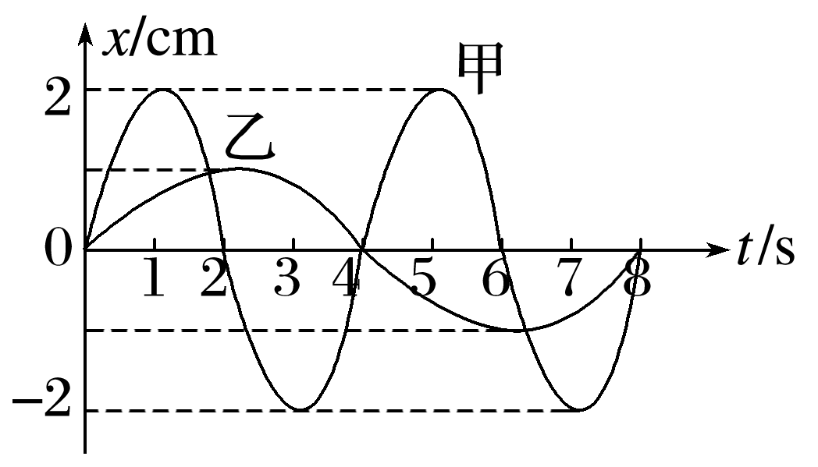

A．*t*＝4 s时，两单摆的回复力最大

B．甲、乙两个摆的摆长之比为1∶4

C．甲摆球在第1 s末和第3 s末合外力相等

D．甲摆球位移随时间变化的关系式为*x*＝2sin(*t*)cm